党员大会记录
主要议题 | 民主评议党员会议
时间 | 2021/3/9/13：30 | 地点 | 航飞楼6429
主持人 | 刘洋 | 记录人 | 葛沙沙
应到人数 | 9 | 实到人数 | 9
缺席名单及原因 | 无
缺席人员补课情况 | 无
批评和自我批评是党的优良传统和作风，无产阶级政党区别于其他政党的重要标志，党强身治病、保持肌体健康的锐利武器，也是加强和规范党内政治生活的重要手段。批评和自我批评必须坚持实事求是，讲党性不讲私情、讲真理不讲面子，坚持“团结——批评——团结”，按照“照镜子、正衣冠、洗洗澡、治治病”的要求，严肃认真提意见，满腔热情帮同志。
2021年3月9日，研究生第二党支部在航空楼6429举行了民主评议会议。本次民主生活的主题是批评和自我批评。会议由刘洋书记主持，葛沙沙同志记录，特别荣幸邀请到李程副院长参加并对支部工作和会议精神进行评议。会议主要包括以下环节：
- 支部全体成员自我批评环节。
由刘洋书记进行述职报告，并传达会议精神。主要从三个方面展开。（1）主要工作业绩：认真履行从严治党职责，加强支部党建工作，提炼“一支一品”特色，提升科研竞赛氛围，成果丰硕，努力加强研究生的党员发展工作和教育培养工作；（2）问题查摆：党员之间互动与了解较少，支部工作与业务工作结合得不够紧密，发挥党员主动性方面的工作不扎实；原因剖析：对党员需求和支部组织生活的调查研究缺乏深入调研，导致组织生活吸引力不足，对支部工作研究得不够透彻，在支部工作和业务工作的契合点方面没有进行充分的挖掘，主动联系党员方面的工作不够扎实，对支部党员的特点和优点了解不够深入；整改方案: 提高自身的服务意识，加强对党员需求和支部组织生活的调查研究，努力提升组织生活的吸引力和活力；加强理论学习，在对支部工作的研究方面加大时间和精力的投入，充分挖掘支部工作和业务工作的契合点；加强主动联系党员工作，定期联系党员，更全面地了解支部党员的特点和优点；（3）展望2021年，将带领支部继续坚定学习贯彻习近平新时代中国特色社会主义思想，加强组织建设，提高我支部的战斗力、凝聚力。

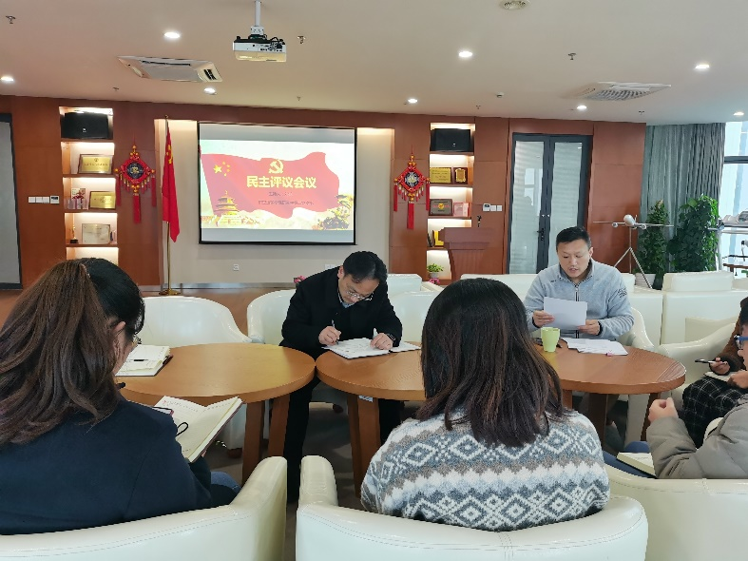
陈聪聪：我认真、深入学习了《中国共产党廉洁自律准则》、《中国共产党纪律处分条例》等内容。按照习总书记关于全面从严治党的要求，对照初心和使命，我认真查找了自身存在的问题和不足，深刻分析了问题产生的原因，提出了整改措施。现将对照检查情况报告如下：（1）政治学习缺乏针对性，理论学习不够深入。作为一名支委，在学习方面没能做到以身作则，率先垂范；（2）党建工作业务不熟练，党建责任制落实不力。对党建促发展的思考不多，注重制度的宣传，忽视了制度的执行；（3）深入基层不够、服务意识有所减退。平时忙于学习，实习工作，同党员同志以及群众的联系有所减少；（4）创新意识不够强。针对以上不足，整改措施如下：（1）加强理论学习；（2）努力学习党建工作，做到宣传和执行同步到位；（3）增加党员的服务意识，在以后的生活中，主动联系群众，更好的为人民服务；（4）增强自己的创新意识和创新能力，努力学习、不断实践。
韩蕊：第一，对党的理论知识学习有所懈怠，缺乏积极主动性。第二，对时事政治不够关心，比如近期召开的两会，涉及哪些话题、法律法规，民生关注点等，对这些讯息了解不够。
葛沙沙：到现在为止，做我们支部的组织员已经有半年了，虽然做了一些工作，但与上级要求还有较大差距，结合本次民主生活批评和自我批评这一主题，对自己进行以下反思：生活中开展批评与自我批评次数做的不够，应该在工作、生活、学习各方面做到吾日三省吾身，严格约束自己，避免在懒散的路上越走越远；理论方面看的资料少，平常除了学习，对党政知识的了解不够全面，以至于政治思想不够成熟，应该更加端正学习强国的日常学习态度，微博关注应该减少娱乐新闻的关注，多向政治新闻和社会新闻方面倾斜；身为组织员，组织能力不强，平常与党员同志们和同学们沟通较少，与领导的沟通也较少，应该积极主动与人交流，克服自己些微的社恐；无论是党建工作还是自己的科研学习，都应该有计划地进行，提前做好预备工作，避免拖延；
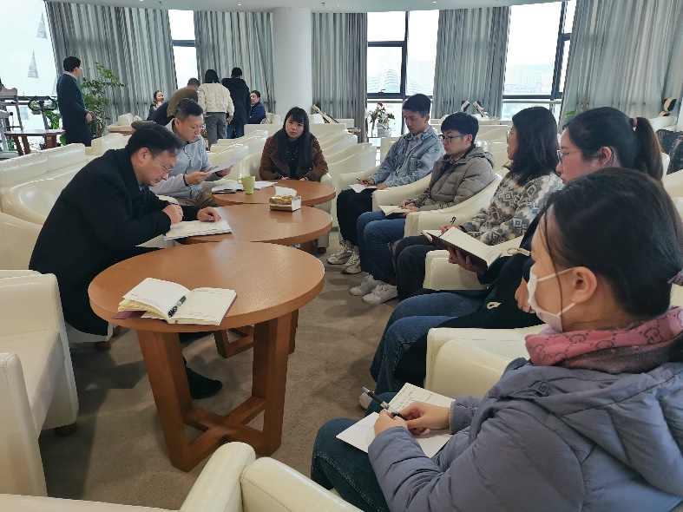
杨益沁：1.不够接近群众，与人相处比较内向不够热情。2.参加学术型竞赛不够积极。3.未能充分起到模范带头作用。4.理论知识学习还有待加强。
- 支部互相批评环节。支部全体成员就学习、工作、生活方面，对其他成员进行中肯的批评。主要得出以下问题：支部成员在办公室学习氛围的培养方面的带头作用不够显著；成员间关于学习、工作的讨论交流不够充分；成员间学习态度、学习强国软件的自觉性不够强。支部书记就政治学习意识不够强烈，研究生科技兴国的政治责任单薄对大家进行了深刻的批评。李程副院长对支部批评与自我批评环境提出了有效的意见，批评与自我批评应该是一项庄严的工作，要“红红脸、出出汗”，严肃认真提意见，满腔热情帮同志；支部要坚持实事求是，讲党性不讲私情、讲真理不讲面子，坚持“团结——批评——团结”，批评之外更要团结；党员发挥先锋模范作用不够充分，要做好学习带头作用，不能以毕业指标为目标，要具有热血的学术精神，并且对身边的同学起到监督、警示的作用，督促大家共同进步。
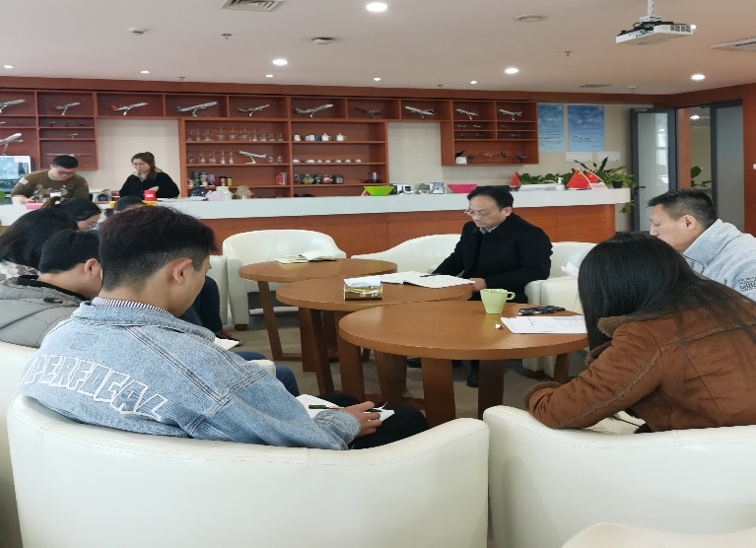
- 民主评议环节。全体成员填写民主评议表格。支部书记总结会议精神。

